14.4用样本估计总体（1）
一．问题情境：
情境1：统计学的基本思想是：抽取样本，运用样本估计整体的情况，从而做出预测和决策．

情境2：某次高一年级甲乙两个班级（均为50人）的语文测试成绩（总分150分）如下，试确定这次考试中，哪个班级的考试成绩更好一些？
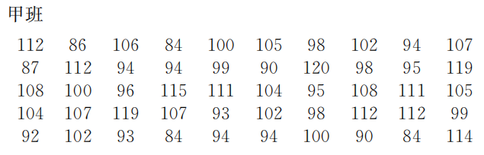

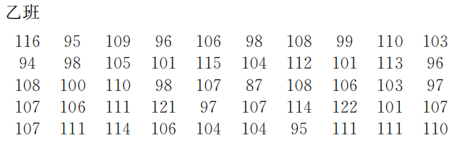

问题1：平均数到底有怎样的意义呢？你能证明你的猜测吗？

问题2：若电子阅卷系统给出了某门学科某次成绩的频（数）率分布直方图（如图），还能算平均数吗？
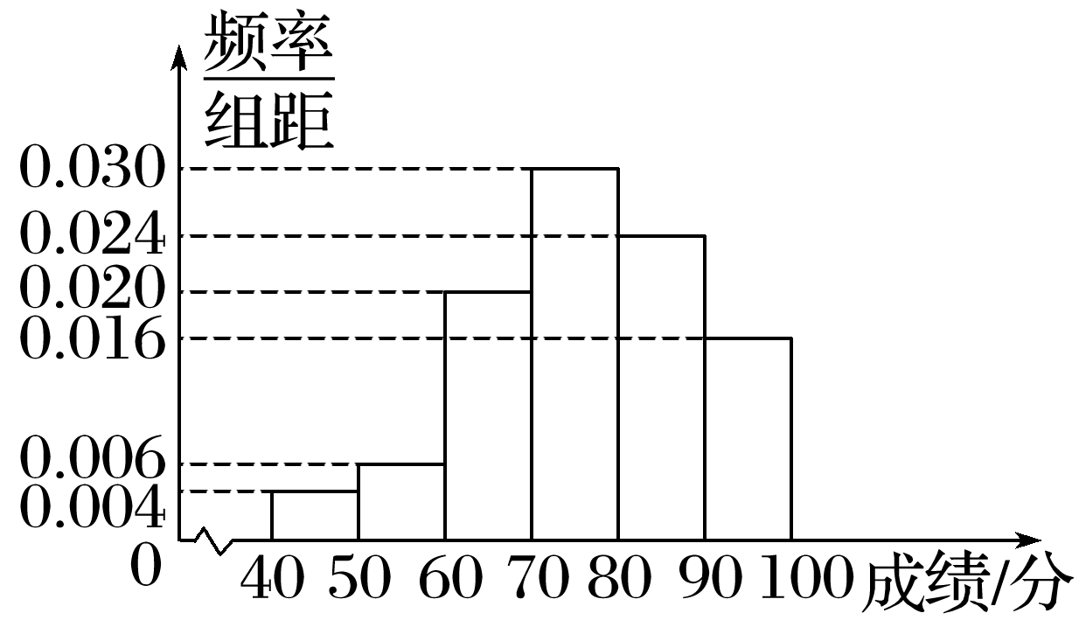

二．知识梳理：
平均数的意义：

平均数数的公式：

三．例题讲解：
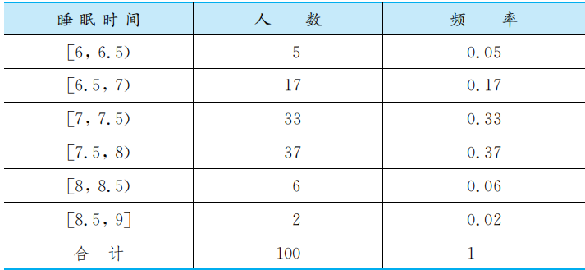
例1．某校学生日睡眠时间（单位：h）的抽样频率分布表，试估计该校学生的平均日睡眠时间．

变式：某地统计部门为了解企业员工的收入状况，决定进行抽样调查．估计该地共有产业工人大约50000人，企业管理人员约1000人，工人与管理人员的月工资收入差异比较大．该地统计部门用分层抽样的方法抽取产业工人500人，企业管理人员10人．被抽取的500名产业工人的人均月工资为5328元，10名企 业管理人员的人均月工资为8426元，试估计这个地区企业员工的人均月工资．

例2．上节课我们制作了某公司下属企业年度销售数据的频率分布直方图，若原始数据丢失，该如何估算该公司下属企业年度销售额的平均水平？
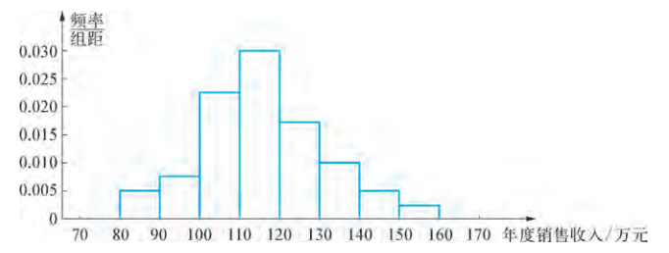

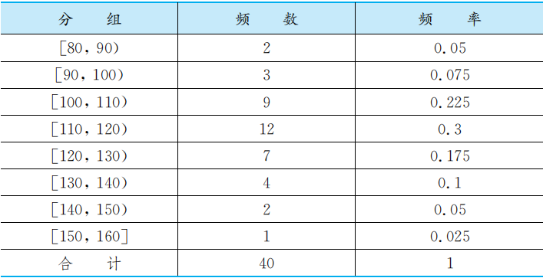

变式：为了了解一大片经济林的生长情况，随机测量其中100株树木的底部周长，得到以下数据（单位：cm）的频率分布直方图，求经济林的底部周长的平均水平？
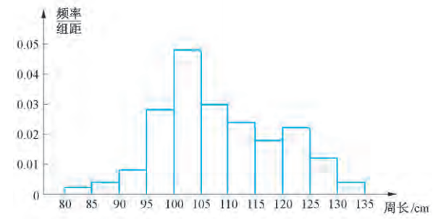
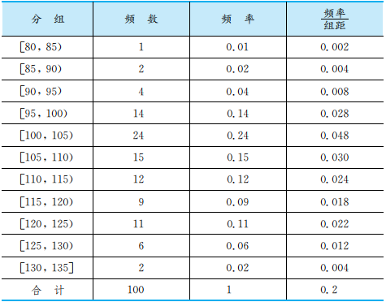
14.4用样本估计总体（2）
一．问题情境：
情境：生活中我们会遇到各种各样的数据，我们从数据中看可以研究出各种不同的特点，从而为我们的决策做出决定。

问题1：某超市上个月出售的牙膏（品牌，销量）的相关数据：
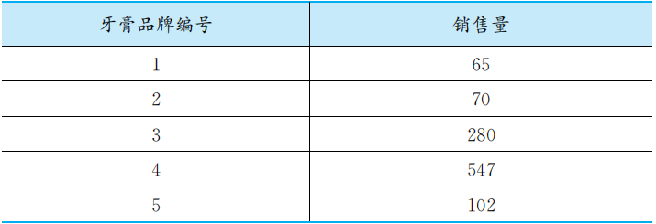
要想预测下个季度的进货量该如何处理此样本数据呢？

问题2：下面是某篮球队11名球员一个赛季的得分数据：
108 92 42 47 343 32 50 71 51 83 112
要想评估该球队的水平，该如何处理此样本数据呢？

二．知识梳理：
众数：

中位数：

三．例题讲解：
例1．某高一（1）班的一个小组6名同学的体重分别为：47，49，52，57，60，81．
该如何评估这6名同学的体重状况？

变式：某射击运动员连续射击20次的成绩如下，求成绩的中位数和众数．
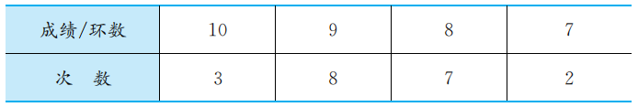

例2．某班级的某次测试成绩如下：求这组数据的中位数和众数．

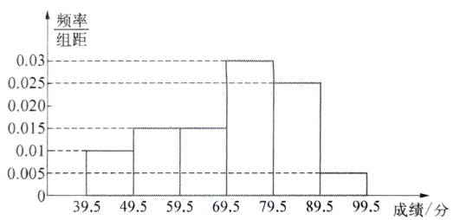

14.4用样本估计总体（3）
一．问题情境：
问题1：有甲、乙两种钢筋，现从中各抽取一个样本检查它们的抗拉强度（单位：kg/mm^{２}）．
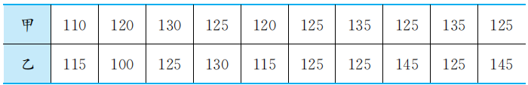
如何评估它们的抗拉强度（质量优劣）？

问题2：我们初中用方差刻画离散程度合适吗？

二．知识梳理：
极差：

方差：

标准差：

三．例题讲解：
例1．甲乙两种水稻试验品种连续5年的平均单位面积产量（单位：t/hm²），是根据下列样本数据估计哪一种水稻的品种更优良？

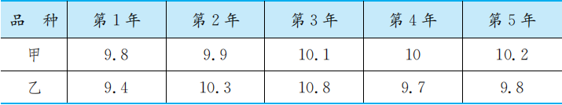

变式：调查某种日光灯使用寿命及质量情况，得到下列样本数据
天数 | 451~480 | 481510 | 511~540 | 541~570 | 571~600 | 601~630 | 631~660 | 661~690
数量 | 1 | 11 | 18 | 20 | 25 | 16 | 7 | 2
频率 | 0.01 | 0.11 | 0.18 | 0.2 | 0.25 | 0.16 | 0.07 | 0.02
求：日光灯的平均使用寿命和方差．

思考1：你能给出频率分布直方图（表）下的日光灯的平均使用寿命和方差吗？

思考2：观察样本数据中在[568－46×2，568＋46×2]内的数量，谈谈你的发现．

例2．若x₁，x₂，……，x₁₀的平均数是2，方差为3，则2x₁＋3，2x₂＋3……，2x₁₀＋3的
平均数为___________；方差为__________．

变式：若k₁，k₂，……，k₈的方差为3，则2(k₁－3)，2(k₂－3)……，2(k₈－3)的方差
为__________．

- 若某次次抽样调查中，原始数据丢失，只知道男生32人，女生18人．男生身高平均数为173．5cm，方差是17cm²；女生身高平均数为163．83cm，方差是30．03cm²；求着50个身高数据的样本方差．

14.4用样本估计总体（4）
- 问题情境：
情境：某公司下属40个企业的年度销售收入数据（单位：万元）如下：
回到我们14.3.1中一个老问题我们可以有哪些方法评估某下属企业年度销售收入为127万元，该企业的业绩是好还是差呢？

152 124 129 116 100 103 92 95 127 104
105 119 114 115 87 103 118 142 135 125
117 108 105 110 107 137 120 136 117 108
97 88 123 115 119 138 112 146 113 126

问题1：能否将这种好坏进一步量化呢？

问题2：高三学长门马上即将高考了，我们今天就来了解赋分制，其中语数外物理历史都是原始分，而其他学科则采用赋分制？大家能借助以下数据分析下赋分制的合理性吗？（假设选报地理共360000人，选择生物共140000人，地理考生的第120000万名和生物的第58000名的考生谁的赋分应该高一点呢？）

|||||||||||

||||||||||

||||||||||||||||||||||||||||||||||||||||

问题3：求情境中的第50百分位数？第18百分位数？

问题4：如果原始数据丢失，你还能算出第50百分位数？第18百分位数？

- 知识梳理：
百分位数：

- 例题讲解：
例1．全班20名学生在一次历史测验中的得分（单位：分）如下：
2，5，6，7，8，9，10，10，11，11，11，12，12，12，13，13，14，16，17，18
（1）百分位数为25，40的得分分别是多少？
（2）14分的百分位数是多少？

例2．将参加环保知识竞赛的成绩整理后画出的频率直方图如图所示．观察图形，回答下列问题：估计这组数据的80%分位数
